네이버 > 다나와 > 에누리 순서로 진행

-- 모든 프로그램은 PC기준--

-- 가격비교 url 오픈시 구성품 갯수가 1개에서 시작하도록 설정 ★★★

-- 엑셀 B2열~D2열 > B3열~D3열 순서로 행의 끝까지 실행

-- 수집한 복수상품의 구성갯수를 변수에 저장 ★★★

// 참고사항: 수집제외는 네이버 1개 가격 수집 시에만 이용

// 참고사항: 상품명, 판매처, 가격을 배열로 저장 이부분 확인할 필요가 있음

// 오류발생 : 구성품 갯수 중 카드할인 버튼이 없는 구성품이 있음 오류 안나게 해야됨

**네이버**

1. 수집.xlsx의 시트1의 B2행(URL) 크롬으로 오픈

2. **1개 기준 가격 수집하기**

**1개 기준 가격 수집 시 판매처, 상품명 수집 X 가격만 수집 및 엑셀 입력**

- A2(수집제외몰)행에 기재되어있는 판매자 건너뛰기는 1개 기준 가격을 수집할때만 제외하기

- 1개 기준가격 G열에 입력

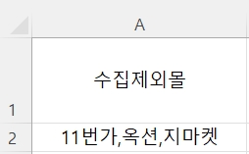

#

2-1 상품구성 1개 누르고 카드할인 버튼 누르고 가격수집해서 naver1_min_price 변수에 저장

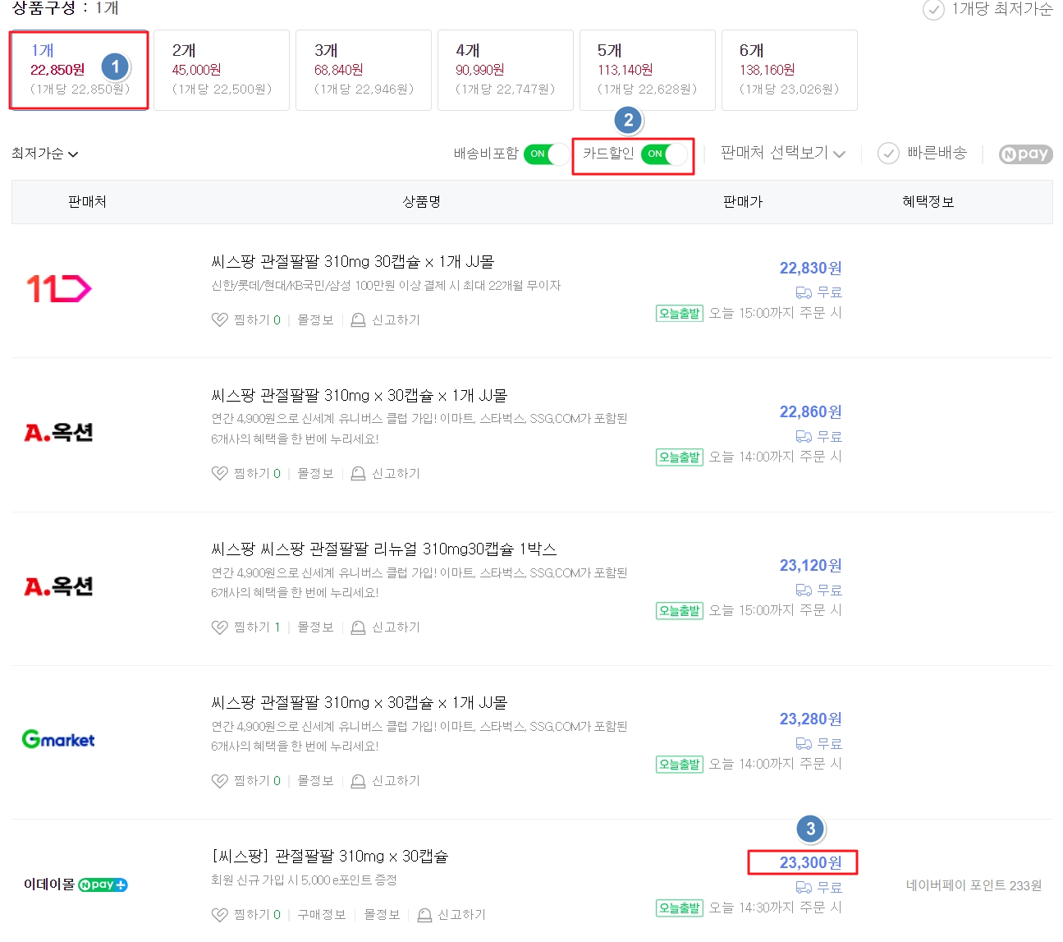

[2-1 이미지 설명 : 수집제외몰 11번가, 옥션, 지마켓 설정된 상태이기 때문에 이데이몰 수집함]

3. 복수 구성 상품들 전부 수집

**- 복수구성 부턴 수집제외 없음 모두수집**

- 복수 구성이 없는 상품은 에러처리안나게 건너 뛰기

- 1,2,3위의 판매처, 상품명, 가격 수집

// 복수 구성품마다 3개 까지만 수집 이 때 수집 갯수를 언제든 변경 가능하게 코드 최상단에 변수로 선언

// 판매처,상품명,가격 배열변수로 지정

- 판매처 H,K,N열에 입력, 상품명 I,L,O열에 입력, 가격 J,M,P열에 입력

**// 네이버,다나와,에누리 전부 취합 후 입력**

**2개 이상 구성품 가격 수집 시 배송비포함 옵션 끄기**

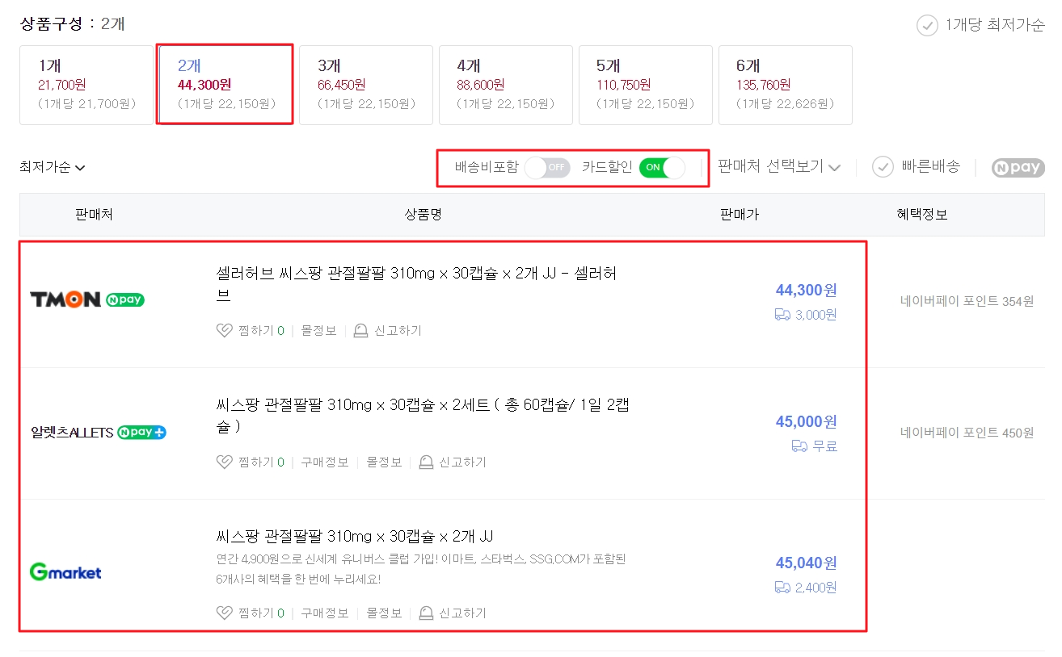

**다나와**

1. 수집.xlsx의 시트1의 C2행(URL) 크롬으로 오픈

-- URL오픈시 상품마다 구성 갯수가 다르기 때문에 밑의 이미지처럼 다른 구성상품가 있을수도있고 없을수가있음 따라서 URL 오픈 후 다른 구성상품 있으면 누르기

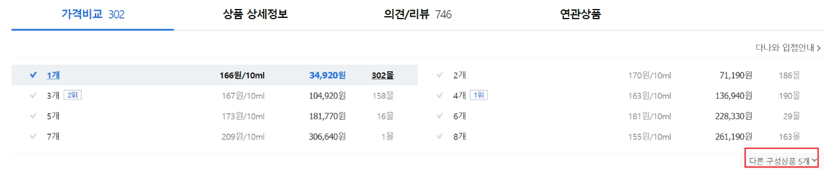

-- 1개 구성 제외 2개 구성부터 수집

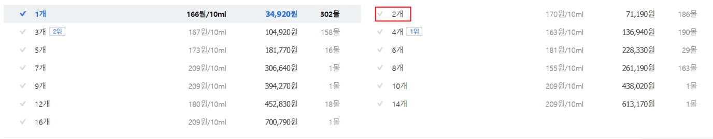

2. 복수 구성 상품들 전부 수집

- 복수 구성이 없는 상품은 에러처리안나게 건너 뛰기

- 카드할인 버튼 구성품 누를때마다 누르기

- 양옆에 1,2,3위 수집 판매처, 상품명, 가격 수집

- 상품명, 가격 수집

- 구성품마다 1,2,3위 3개 수집

// 복수 구성품마다 3개 까지만 수집 이 때 수집 갯수를 언제든 변경 가능하게 코드 최상단에 변수로 선언 - **네이버 수집 시 선언한 변수 그대로 사용**

// 양옆의 1~3위의 판매처, 상품명, 가격 수집시 배열변수가 총 6개가 생성 되는대 최저가 순대로 정렬

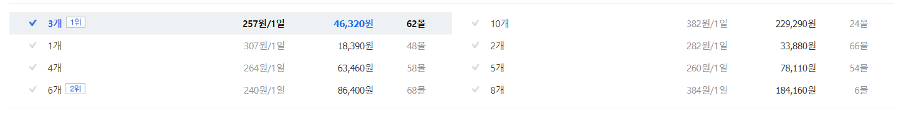-- 위 이미지처럼 가격비교 순서가 3개, 10개가 먼저 올 수 있습니다. 따라서 가격 수집 후 가격을 구성품 갯수와 나눈 후 변수 저장

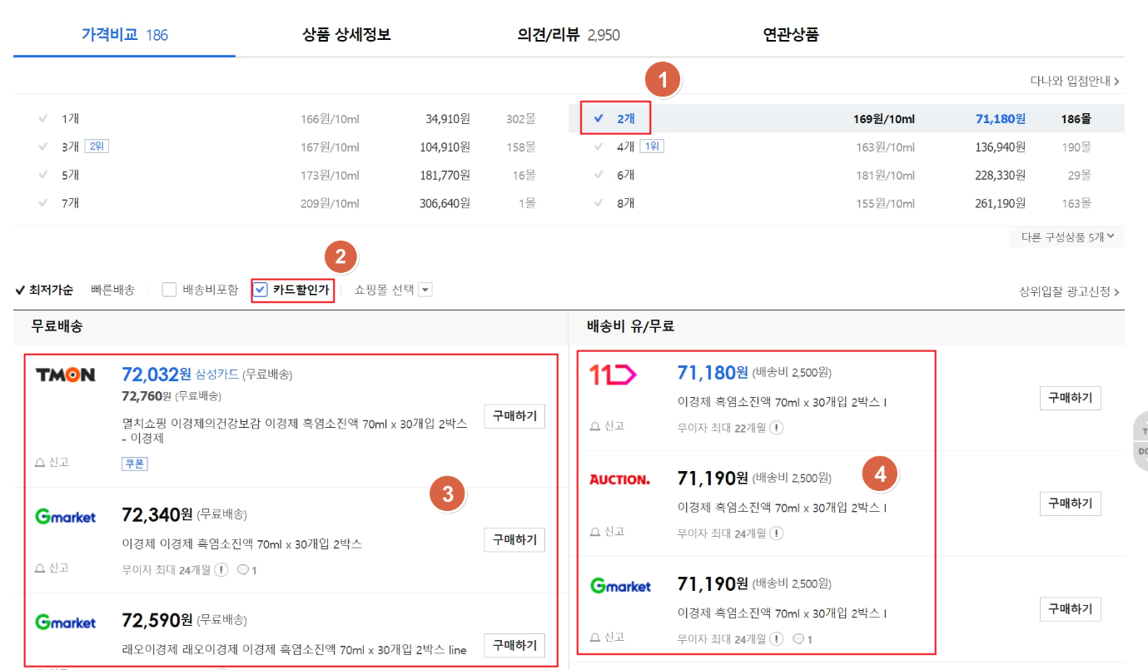

ㅡㅡㅡㅡㅡㅡㅡㅡㅡㅡㅡㅡㅡㅡㅡㅡㅡㅡㅡㅡㅡㅡㅡㅡㅡㅡㅡㅡㅡㅡㅡㅡㅡㅡㅡㅡㅡㅡㅡㅡ

**기존에 제작 완료**

**에누리**

1. 수집.xlsx의 시트1의 D2행(URL) 크롬으로 오픈

- URL오픈시 상품마다 구성 갯수가 다르기 때문에 밑의 이미지처럼 다른 구성상품가 있을수도있고 없을수가있음 따라서 URL 오픈 후 더보기 버튼 있으면 누르기

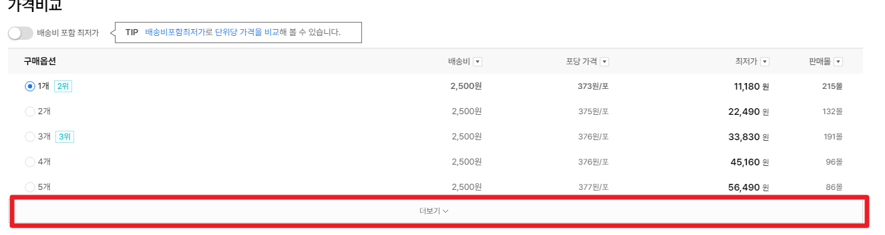

1. 에누리 하단으로 내려 카드할인 한번 누르고 시작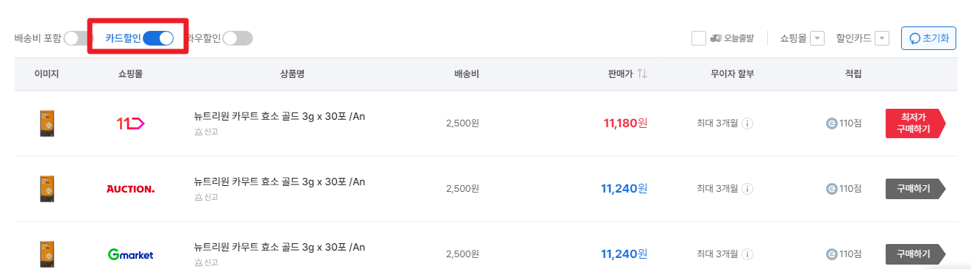

-- 1개 구성 제외 2개 구성부터 수집

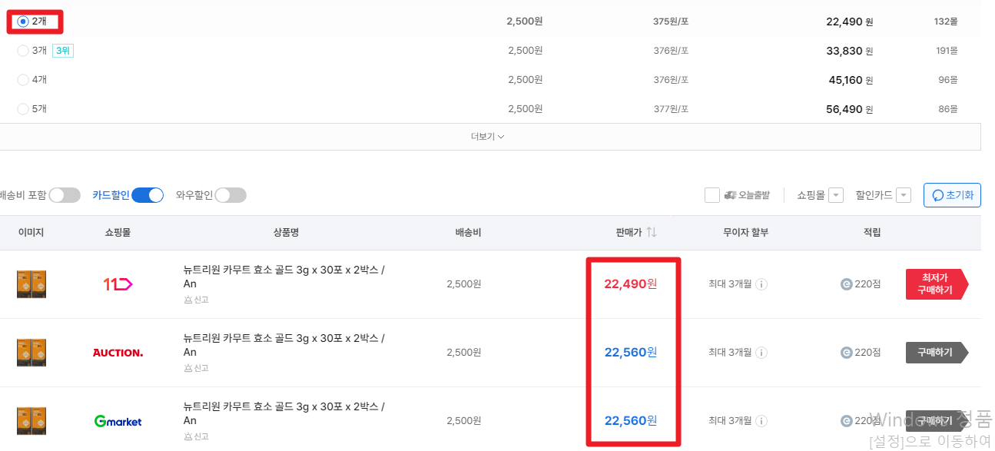

- 판매처, 상품명, 가격 수집

- 구성품마다 1,2,3위 3개 수집

// 복수 구성품마다 3개 까지만 수집 이 때 수집 갯수를 언제든 변경 가능하게 코드 최상단에 변수로 선언 - **네이버 수집 시 선언한 변수 그대로 사용 // 기존 변수 사용**

// 1~3위의 판매처, 상품명, 가격 수집시 변수가 총 3개가 생성 되는대 최저가 순대로 정렬

-- 12개로 선택되어도 1개부터 시작하도록

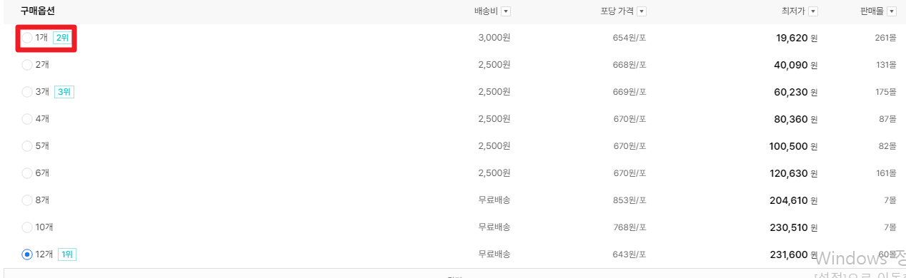

**네이버,다나와,에누리 추가 기능 구현 필요한것들**

**1. 오류 - 건너뛰기 필요**

**- 상품 URL이 도중에 사이트에서 삭제되는 경우가 있습니다. 그럴경우 오류나므로 오류 안나게 설정해주시고 엑셀의 해당 URL칸에 빨간색 표시**

**- 엑셀에 네이버, 다나와, 에누리 중에서 URL이 존재하지 않는 경우가 있습니다. 존재하는 URL만 수집 // URL 없는경우 에러 발생하므로 예외처리 부탁드립니다.**

**- 네이버,다나와,에누리에서 가격비교가 복수 상품 갯수가 1개 인경우 (즉, 1개,2개,3개 선택못하는 경우) // 식별이 어려우니 한개 가격으로 (나누기 1)로 부탁드립니다.**

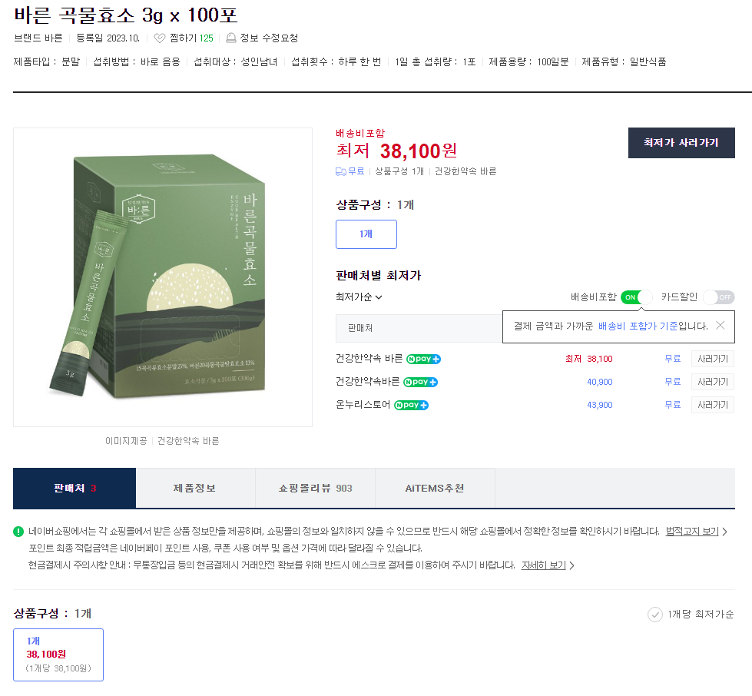

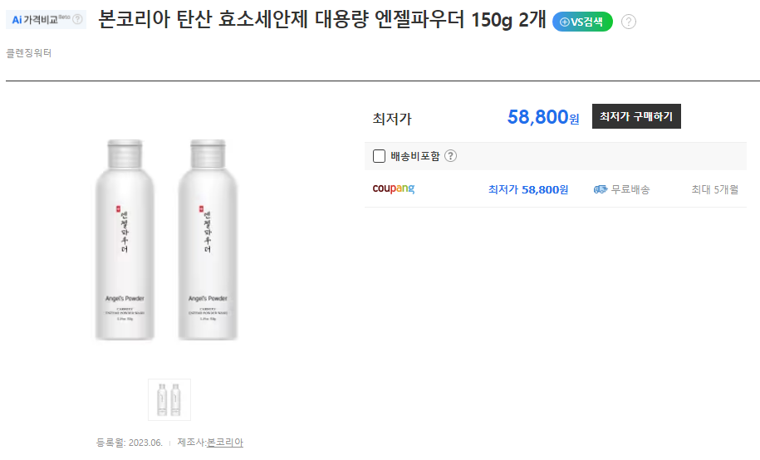

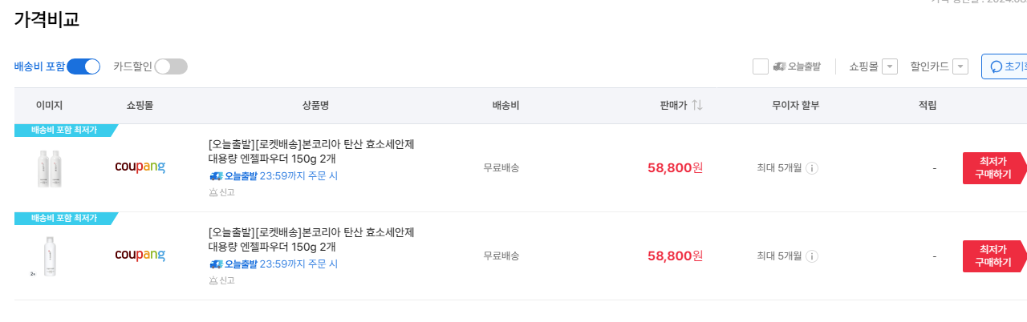

**3. 네,다,에 중 어디서 제일싼가격이나왔는지 기재하도록 수정**

**판매처1,2,3 에 네이버-11번가, 다나와-G마켓 등 텍스트 합쳐지게 설정**

**현재기준:**

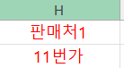

**‘수정기준:**

**4. 다나와, 에누리 1개짜리 수집 on/off하게 코딩상에 컨트롤할 수 있도록**

**- 부연설명 필요**

**5. result.xlsx 로 저장되는게 아니라 프로그램.xlsx에 바로 기재되게 설정**

**- 현재기준: 크롤링이 완료되면 result.xslx 파일이 폴더에 생성됨**

**- 수정기준: 1개 상품 수집완료 할때마다 프로그램.xlsx 파일에 기재되도록 설정**

**- 프로그램 갑자기 끄면 엑셀 뻑 나지않게...**

**6. 크롬드라이버 안쓰는 방법으로 해결하기.**

**- 현재기준: 크롬드라이버 있어야만 돌아감**

**- 수정기준: 크롬드라이버 없어도 크롬으로 돌아가도록**

**7. 속도개선**

**- 현재 프로그램 속도가 많이 느린듯 함, 빠르게 할 수 있는 방법있는지 검토 필요**

**8. 오탐 방지**

**8.1 50,000원 미만 상품에서는 특정몰 에서는 카드할인 적용이 안됨 그래서 특정몰이 더 저렴함에도 불구하고 오픈마켓이 위로 노출됨 따라서 네이버, 다나와, 에누리 오픈마켓 각각 3개 가격을 수집하는대 수집한 각각의 3개에 특정몰의 판매처가 있으면 해당 판매처의 판매 가격에서 5% 할인 적용**

**// 여기서 특정몰은 코딩 제일 상단에 변수로 설정하여 저희가 수정 가능하게끔 설정 부탁드립니다. 테스트 할시에는 옥션,G마켓으로 테스트 부탁드립니다.**

**8.2 네이버, 다나와, 에누리에 같은 11번가 상품이 전부 노출될수 있음 그러면 1~3위를 전부 11번가가 먹어버리기 때문에 정확한 분석이 어려움 따라서 네이버에서 11번가를 수집했다면 다나와, 에누리에서 같은 구성개수, 같은 상품명, 같은 판매처가 수집된다면 해당 상품은 수집안하게 설정 // 밑에 예시 참조**

**예시)**

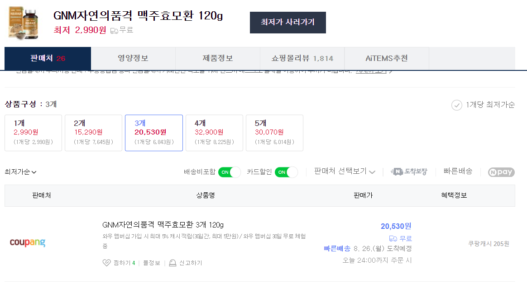**위 이미지를 보시면 네이버 상품개수 3개/ 판매처 - 쿠팡 / 상품명 - GNM자연의품격 맥주효모환 3개 120g 이 노출되는걸 볼수있는대 밑에 이미지를 보면 다나와에도 같은 구성 개수, 같은 판매처인 쿠팡에서 같은 상품명으로 판매하고 있는걸 볼 수 있습니다. 이처럼 하나의 판매처에서 네이버, 다나와, 에누리에 한번에 노출시킬수 있습니다. 따라서 정확한 확인을 위해서 네이버에서 수집한 구성개수, 판매처, 상품명과 같은 상품이 있는경우 해당 상품을 수집하지 않고 건너뛰는 코딩이 필요 합니다.**

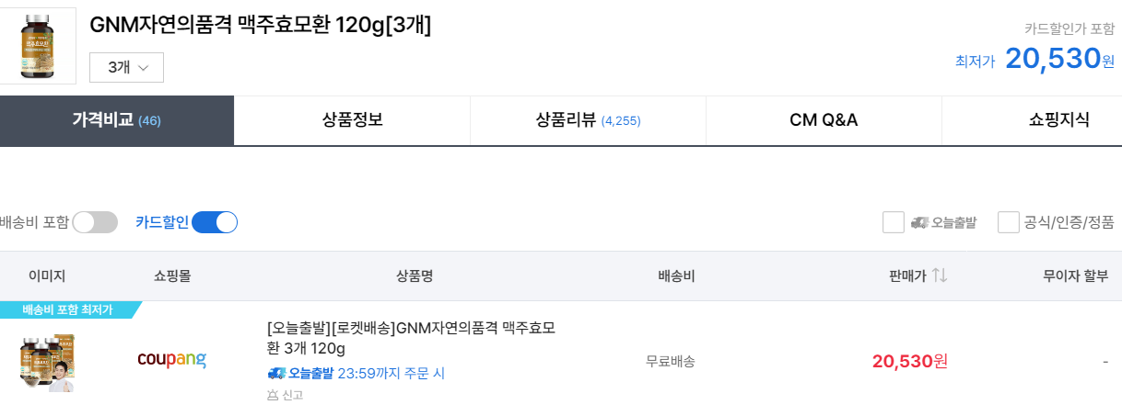

1. 따라서 네이버에서 **수집한 구성개수, 판매처, 상품명**을 가지고 다나와, 에누리에서 같은 구성개수, 판매처, 상품명이 노출 된다면 해당 판매처는 네이버에서 수집한 판매처와 같은 판매처라고 가정하고 건너뛰어야 합니다.

2. 네이버에서 노출 안되고 다나와, 에누리 에서만 노출되는 경우에도 똑같이 적용되어야 합니다.

Ex) 네이버에는 안보이는대 다나와, 에누리에 같은 판매처가 같은 상품개수, 같은 판매처, 같은 상품명으로 판매하는 경우에 이 경우에도 같은 판매처라고 가정하고 수집 안해야함

